Oteplení probudí rostliny

Letošní zima byla velmi bohatá na sníh a na nízké teploty. Tato situace byla velmi prospěšná pro krajinu a rostliny. Sníh je příslibem dostatku vláhy. Nadcházející oteplení umožní kvetení jarních rostlin. Odtávající sníh přinese vodu i do podzemí a zásoby do nadcházející sezóny budou výrazně lepší, než tomu bylo v předešlém roce.
Český hydrometeorologický ústav opět obnoví spolupráci s „Fenofáze.cz“, spustí pravidelné publikování dat v „Pylovém semaforu“ a opět bude informovat krátkými videi „Biometeorologických zpráv“ o stavu rostlin a počasí v ČR.

Aktuální situace v přírodě
Minimální teplota vzduchu v zimních měsících leden a únor byla v letošním roce výrazně nižší než v roce 2020. V lednu 2021 byla nejnižší minimální teplota vzduchu na většině území pod -10 °C, na Moravě a pohraničním pohoří klesla i pod – 20 °C. Mrazy vrcholily v polovině února, na některých lokalitách spadly hodnoty i pod -25 °C. Výrazný rozdíl byl i ve sněhové pokrývce. V lednu a únoru 2021 byla na většině území maximální hodnota celkové denní výšky sněhu více než 20 cm a v horských polohách byly hodnoty výrazně vyšší. Ve srovnání s rokem 2020 byly hodnoty dvoj- až trojnásobné. Pro přezimování rostlin, zejména polních plodin je důležité, aby v době mrazů ležela na poli sněhová pokrývka. Velmi nebezpečné jsou holomrazy. To se naštěstí letos nestalo, na většině území ležela v době mrazů sněhová pokrývka (např. 15. února, kdy mrazy vrcholily, leželo v nížinách alespoň pár centimetrů sněhu (jižní Morava), ve vyšších polohách bylo více než půl metru sněhu a na horách i více než metr.
Vícedenní mrazy pomohou v přírodě zničit některé škůdce, např. hraboše polního či klíště obecné. A díky sněhové pokrývce se doplňuje i chybějící vláha v půdě. Je důležité, aby odtávání bylo postupné, v opačném případě hrozí výskyt jarních povodní.
Při současném výrazném oteplení se vegetace začne rychle probouzet, předpokládáme, že během nejbližších dní začne v nejteplejších lokalitách kvést líska a začnou se objevovat další první poslové jara např. sněženky.
Pokud budou teploty vzduchu výrazně vyšší, může být nástup vegetace rychlý. Vše závisí na následujícím vývoji počasí. Pro přírodu je výrazně lepší, pokud je vývoj vegetace pozvolný a v obvyklém časovém období, výrazné teplotní výkyvy jí neprospívají.
Pro srovnání uvádíme graf počátku kvetení lísky a sněženky na stanici Lednice. Líska v posledních letech rozkvétá čím dál tím dříve a trápí svým pylem pylové alergiky. V roce 1994 kvetla líska v Lednici 12. ledna a v roce 2015 to bylo 22. ledna. Průměrné datum počátku kvetení lísky za 30leté pozorování vychází na 20. února (viz níže).
V letošním roce začne kvetení lísky naštěstí až ke konci února či začátkem března.

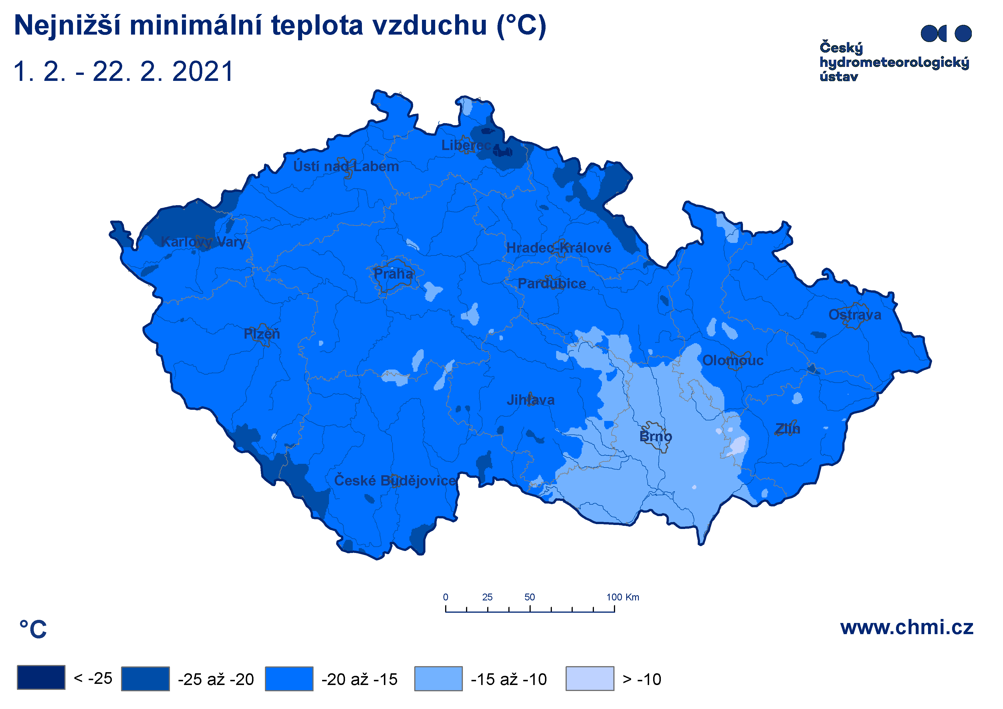
Nejnižší minimální teplota vzduchu v únoru 2020

Nejnižší minimální teplota vzduchu v únoru 2021

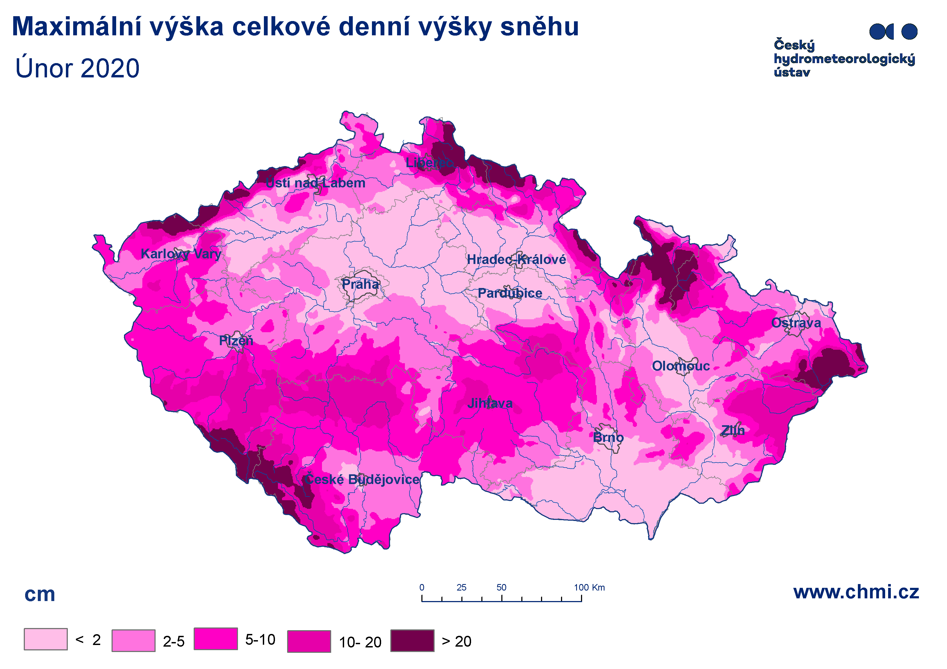
Maximální výška celkové denní výšky sněhu v únoru 2020

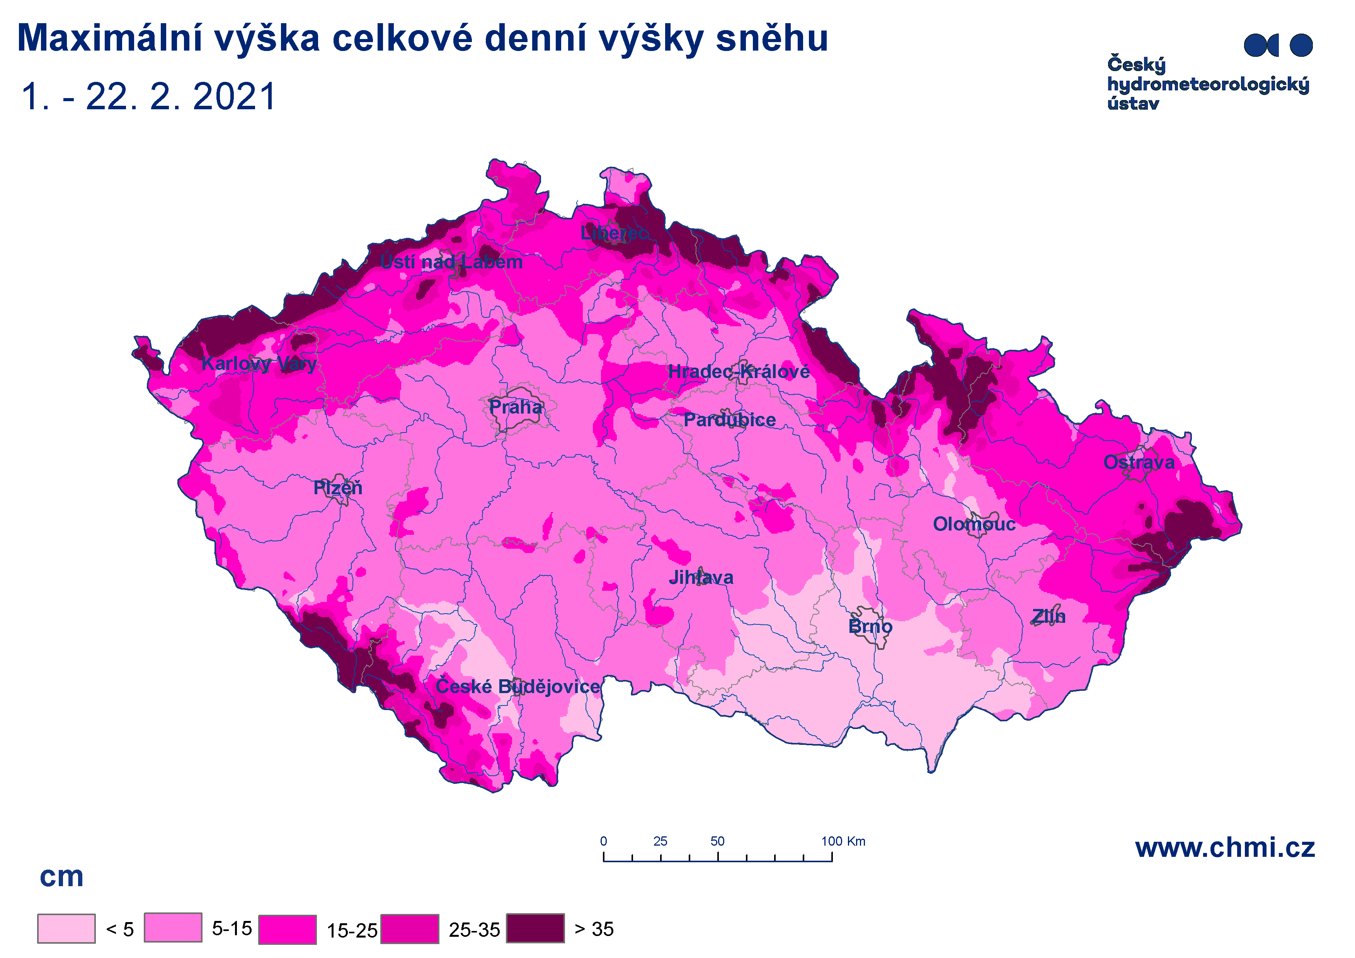
Maximální výšky celkové denní výšky sněhu v únoru 2021

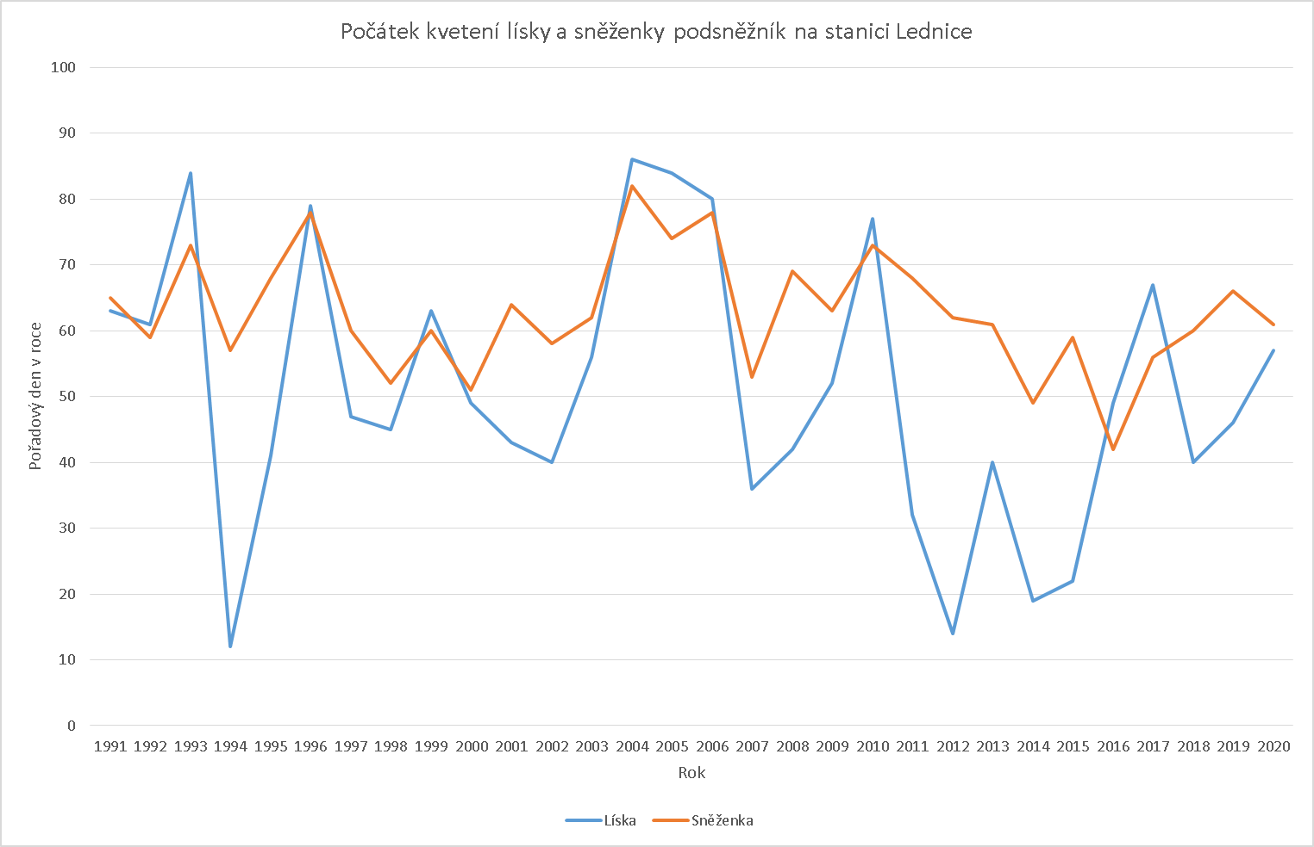

Počátek kvetení lísky obecné a sněženky podsněžník
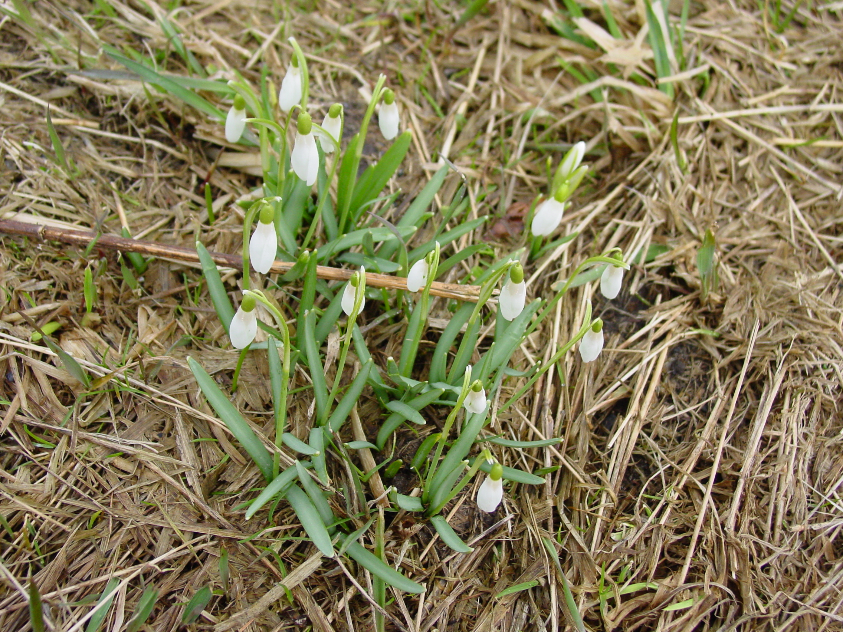
Jakmile se příroda probudí, nachystáme pro Vás další tiskovou zprávu ve vzájemné spolupráci s AV ČR v rámci projektu FENOFAZE.cz, abyste se mohli kochat probouzející se přírodou.

Kontakt:
Martina Součková
manažerka komunikace
e-mail: martina.souckova@chmi.cz,
info@chmi.cz, tel.: 777 181 882 / 735 794 383
Odborný garant:
Lenka Hájková / půdní sucho a stav vegetace
Podrobné informace naleznete:
https://www.chmi.cz/aktualni-situace/aktualni-stav-pocasi/ceska-republika/pocasi-a-rostliny

